**差分约束**

**1、数形结合**

      介绍完最短路，回到之前提到的那个不等式组的问题上来，我们将它更加系统化。

      如若一个系统由n个变量和m个不等式组成，并且这m个不等式对应的系数矩阵中每一行有且仅有一个1和-1，其它的都为0，这样的系统称为**差分约束( difference constraints )**系统。引例中的不等式组可以表示成如图三-1-1的系数矩阵。

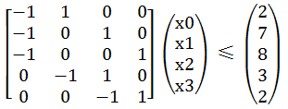      然后继续回到单个不等式上来，观察 x[i] - x[j] <= a[k]， 将这个不等式稍稍变形，将x[j]移到不等式右边，则有x[i] <= x[j] + a[k]，然后我们令a[k] = w(j, i)，再将不等式中的i和j变量替换掉，i = v， j = u，将x数组的名字改成d（以上都是等价变换，不会改变原有不等式的性质），则原先的不等式变成了以下形式：d[u] + w(u, v) >= d[v]。

      这时候联想到SPFA中的一个松弛操作：

if(d[u] + w(u, v) < d[v]) {

        d[v] = d[u] + w(u, v);

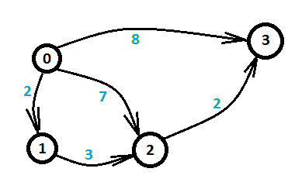    } 对比上面的不等式，两个不等式的不等号正好相反，但是再仔细一想，其实它们的逻辑是一致的，因为SPFA的松弛操作是在满足小于的情况下进行松弛，力求达到d[u] + w(u, v) >= d[v]，而我们之前令a[k] = w(j, i)，所以我们可以将每个不等式转化成图上的有向边：**对于每个不等式 x[i] - x[j] <= a[k]，对结点 j 和 i 建立一条 j -> i的有向边，边权为a[k]，求x[n-1] - x[0] 的最大值就是求 0 到n-1的最短路。**

**2、三角不等式**

      如果还没有完全理解，我们可以先来看一个简单的情况，如下三个不等式：B - A <= c (1) C - B <= a      (2) C - A <= b      (3)

      我们想要知道C - A的最大值，通过(1) + (2)，可以得到 C - A <= a + c，所以这个问题其实就是求min{b, a+c}。将上面的三个不等式按照 **三-1 数形结合** 中提到的方式建图，如图三-2-1所示。

      我们发现min{b, a+c}正好对应了A到C的最短路，而这三个不等式就是著名的**三角不等式**。将三个不等式推广到m个，变量推广到n个，就变成了n个点m条边的最短路问题了。

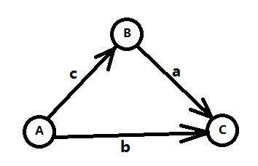

**3、解的存在性**

      上文提到最短路的时候，会出现负权圈或者根本就不可达的情况，所以在不等式组转化的图上也有可能出现上述情况，先来看负权圈的情况，如图三-3-1，下图为5个变量5个不等式转化后的图，需要求得是X[t] - X[s]的最大值，可以转化成求s到t的最短路，但是路径中出现负权圈，则表示最短路无限小，即不存在最短路，那么在不等式上的表现即X[t] - X[s] <= T中的T无限小，得出的结论就是 X[t] - X[s]的最大值 不存在。

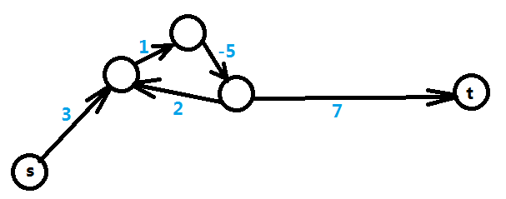      再来看另一种情况，即从起点s无法到达t的情况，如图三-3-2，表明X[t]和X[s]之间并没有约束关系，这种情况下X[t] - X[s]的最大值是无限大，这就表明了X[t]和X[s]的取值有无限多种。

      在实际问题中这两种情况会让你给出不同的输出。综上所述，差分约束系统的解有三种情况：1、有解；2、无解；3、无限多解；

**4、最大值 => 最小值**

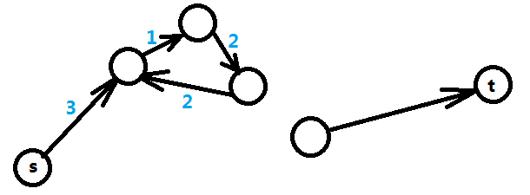      然后，我们将问题进行一个简单的转化，将原先的"<="变成">="，转化后的不等式如下：B - A >= c      (1)C - B >= a      (2)C - A >= b      (3)

      然后求C - A的最小值，类比之前的方法，需要求的其实是max{b, c+a}，于是对应的是图三-2-1从A到C的最长路。同样可以推广到n个变量m个不等式的情况。

**5、不等式标准化**

如果给出的不等式有"<="也有">="，又该如何解决呢？很明显，首先需要关注最后的问题是什么，如果需要求的是两个变量差的最大值，那么需要将所有不等式转变成"<="的形式，建图后求最短路；相反，如果需要求的是两个变量差的最小值，那么需要将所有不等式转化成">="，建图后求最长路。

      如果有形如：A - B = c 这样的等式呢？我们可以将它转化成以下两个不等式： A - B >= c      (1) A - B <= c      (2)

       再通过上面的方法将其中一种不等号反向，建图即可。

       最后，如果这些变量都是整数域上的，那么遇到A - B < c这样的不带等号的不等式，我们需要将它转化成"<="或者">="的形式，即 A - B <= c - 1。